**«Мастер ЖЭКА»**

9 июня в летнем оздоровительном лагере «Спорт-экспресс» учащиеся-волонтеры МБОУ Дорогобужская СОШ №1 провели турнир по компьютерной игре «ЖЭКА».

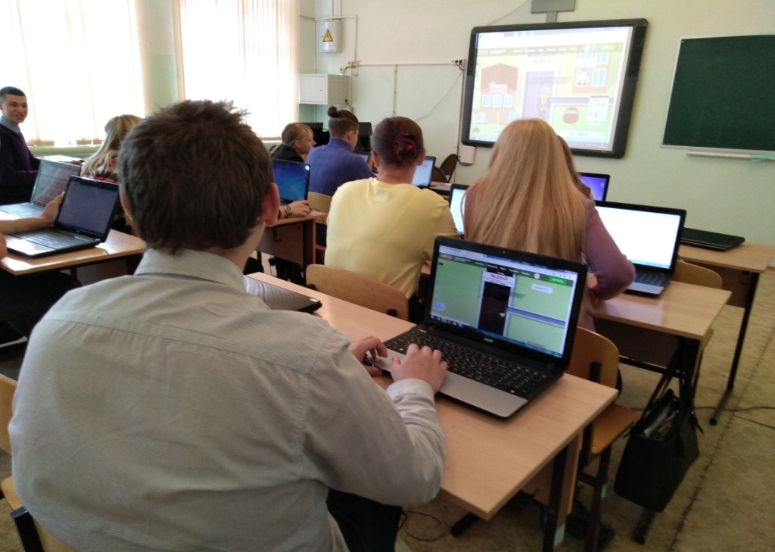

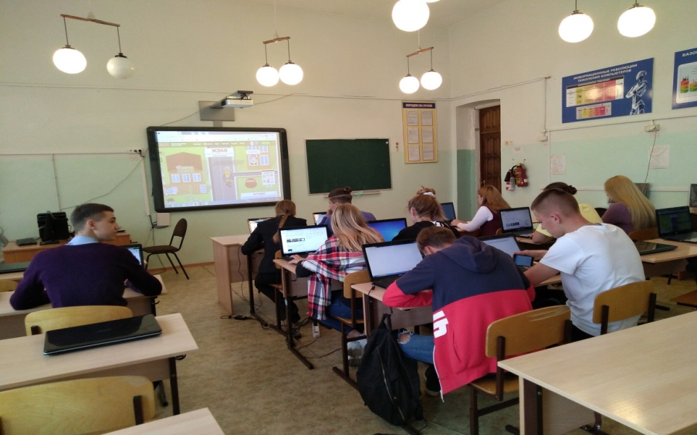

Игра «ЖЭКА» представляет собой сочетание игровой и образовательной практики, позволяющей в простой и доступной форме обучить детей основам управления многоквартирным домом и рациональному использованию коммунальных ресурсов.

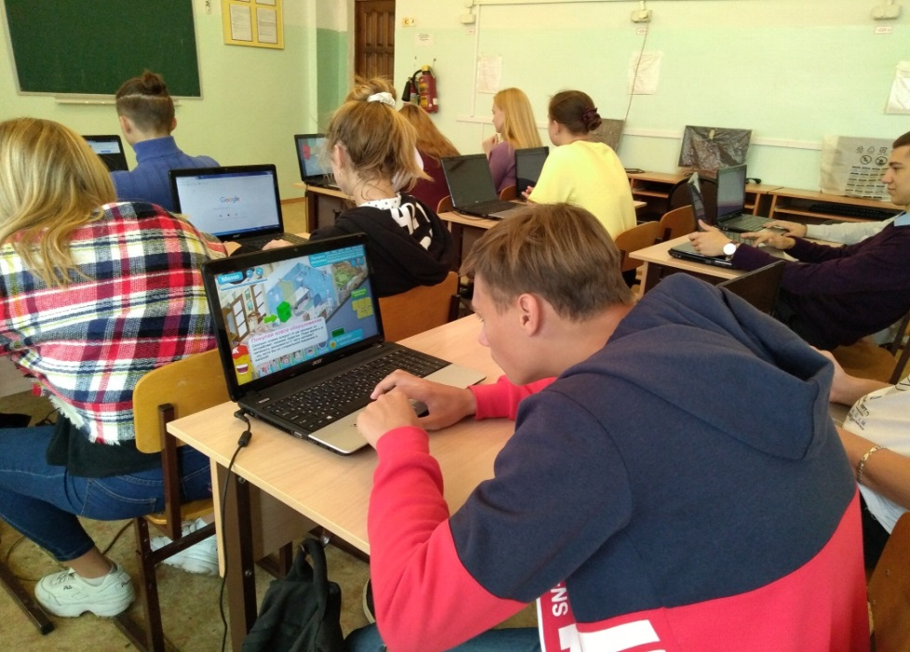

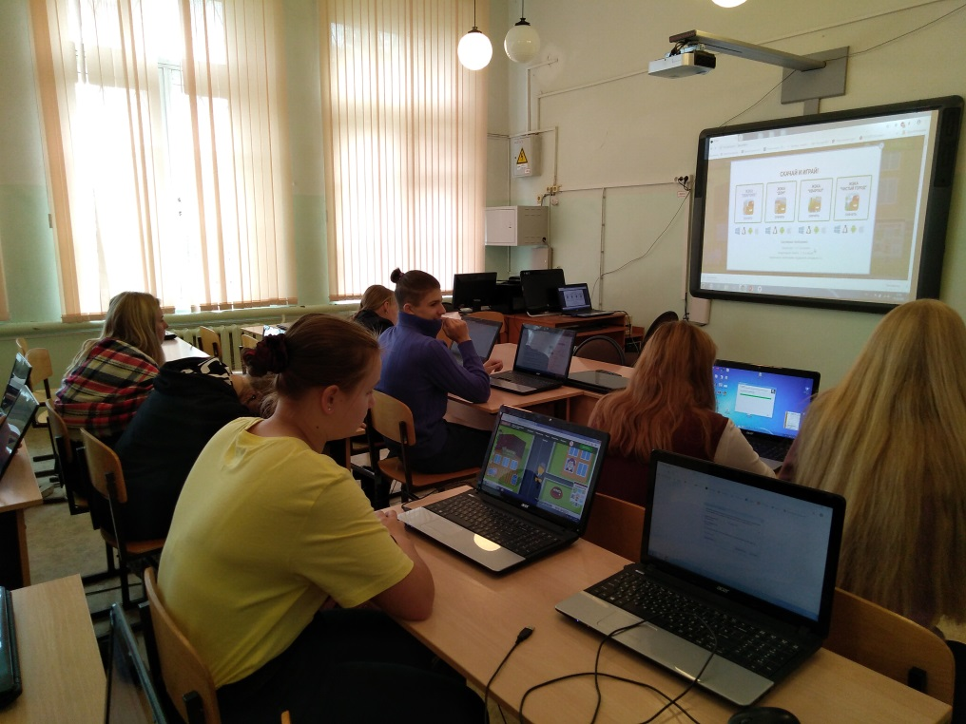

В течение получаса ребятам предлагалось очистить виртуальный город от мусора.Ребята старались грамотно выстроить свою стратегию, чтобы получить наибольшее количество баллов. В турнире приняли участие 13 подростков. Все участники турнира остались довольны своими результатами.

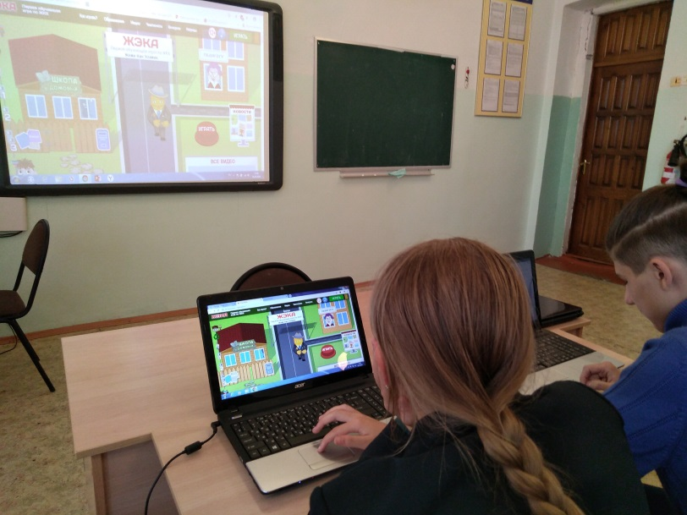

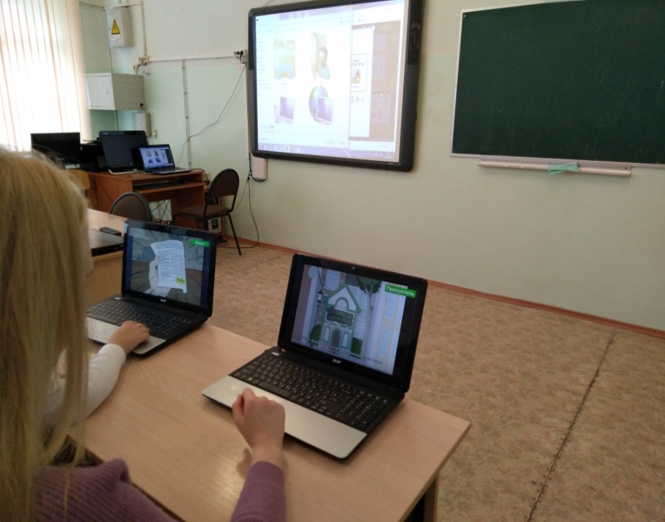

В сентябре 2018 года в МБОУ Дорогобужская СОШ №2 ребята поучаствовали в обучающейся игре «ЖЭКА. Экология».

Новая задача игрока – очищать от мусора и благоустраивать территорию виртуального города, строить мусоросортировочные комплексы, бороться с нелегальными свалками и прививать экологическую культуру его жителям.

Неизменный домовенок ЖЭКА сопровождал веселыми комментариями увлекательные головоломки, викторины и мини-квесты.

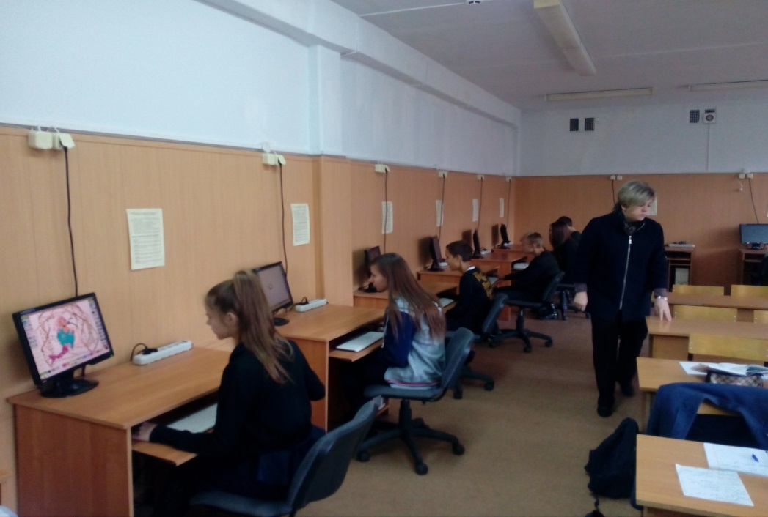

В ходе турнира повысилась правовая грамотность юных дорогобужан в сфере жилищно-коммунальных услуг.В турнире приняли участие 28человек.